**Autorzy:** **Data wykonania:** 09.04.2015

Adrian Frydmański 209865 **Prowadzący:** Mgr inż. Antoni Sterna

Dawid Gracek 209929 **Termin zajęć:** czw. 17:05-18:45

Sprawozdanie Nr 2

Temat: Implementacja zegara

1. Cel ćwiczenia.

Opanowanie timerów T0 i T1 i ich praktyczne wykorzystanie.

1. Zadanie do wykonania.

Wykonanie zegara dzięki timerowi T0 (16 – bitowy). Zegar ten zapisuje sekundy, minuty i godziny w pamięci urządzenia. Dodatkowo wyświetla je na diodach led urządzenia odpowiednio P1, P2, P3.

1. Realizacja

Na zajęciach udało nam się napisać program, który po wczytaniu do pamięci urządzenia zlicza sekundy, zapisuje ich stan do pamięci co sekundę i co sekundę zmienia stan diody P1.1. Co 60 sekund zmienia się stan diody P1.2 dodatkowo zerując sekundy.

1. Wnioski

Niestety nie udało nam się zasymulować programu w wersji poprawionej (pełnej) ze względu na problemy z symulatorem. Jednak niedużo różni on się od kodu, który działał na zajęciach poprawnie i możemy przyjąć, że prawdopodobieństwo jego poprawnego działania jest wysokie.

Na następnej stronie prezentujemy nasz kod:

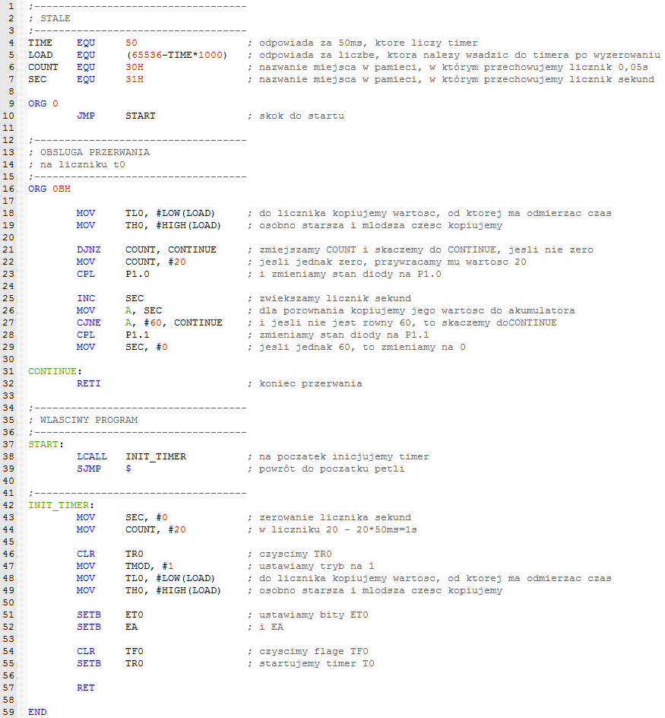

Po wykonaniu zadania w pełni, kod prezentuje się następująco: